Материально- техническая база МАДОУ детский сад «Родничок»
Федеральный государственный образовательный стандарт дошкольного образования представляет собой совокупность обязательных требований к дошкольному образованию. Одно из них – это требования к материально-техническим условиям реализации образовательной программы ДОУ:
1) требования, определяемые в соответствии с санитарно-эпидемиологическими правилами и нормативами;
2) требования, определяемые в соответствии с правилами пожарной безопасности;
3) требования к средствам обучения и воспитания в соответствии с возрастом и индивидуальными особенностями развития детей;
4) оснащенность помещений развивающей предметно-пространственной средой;
5) требования к материально-техническому обеспечению программы (учебно-методический комплект, оборудование, оснащение (предметы).

В каждой возрастной группе нашего детского сада созданы условия для самостоятельного, активного и целенаправленного действия детей во всех видах деятельности: игровой, двигательной, изобразительной, театрализованной, конструктивной, познавательной и т.д. Они содержат разнообразные материалы для развивающих игр и занятий. Организация и расположение предметов развивающей среды отвечает возрастным особенностям и потребностям детей. Расположение мебели, игрового и другого оборудования отвечают требованиям техники безопасности, санитарно-гигиеническим нормам, физиологии детей, что позволяет воспитанникам свободно перемещаться.

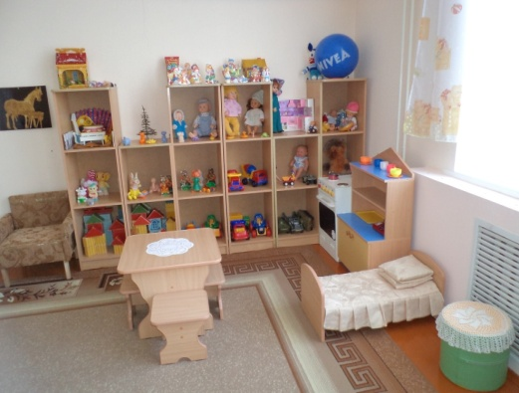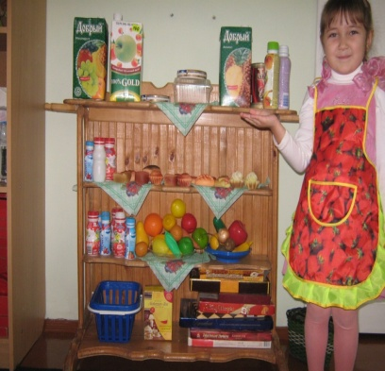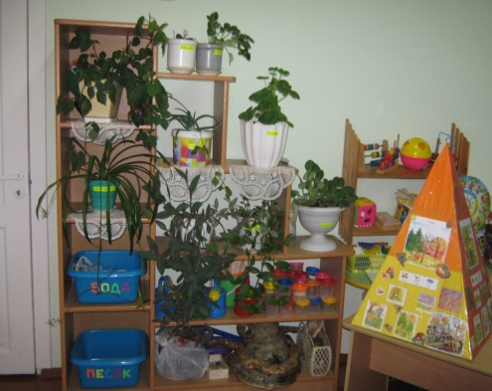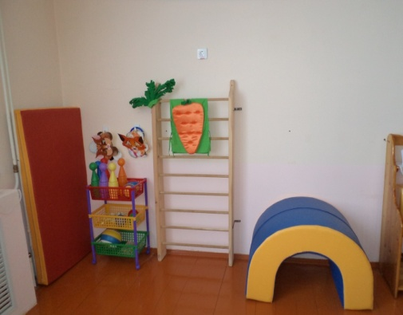

В ДОУ по возможности создаются все условия для охраны и укрепления здоровья детей, для их полноценного физического развития. В каждой возрастной группе имеется инвентарь и оборудование для физической активности детей. Есть приспособления для закаливания и самомассажа детей: массажеры, ребристые доски, пуговичные коврики и пр. Организация развивающей среды в различных возрастных группах имеют свои отличительные признаки.
Для детей с ограниченными возможностями здоровья и инвалидов в ДОУ отдельные условия не имеются. Пандусы, кнопки вызова для детей –инвалидов и другие средства обеспечения доступа в здание ДОУ отсутствуют

В целях художественно-эстетического развития в группах оборудованы уголки творчества, в которых находятся столы, мольберты, имеются различные виды бумаги, несколько видов карандашей, пластилин, глина, ножницы, трафареты, печати, шаблоны, краски, гуашь, восковые и жировые мелки, фломастеры, ножницы, кисти 3-х величин и разной жесткости, образцы народно-прикладного и декоративного творчества, соленое тесто, природно-бросовый материал для создания коллажей, наглядный материал по ознакомлению с жанрами живописи, скульптурой и т.д. Магнитофоны для прослушивания музыкальных произведений, детские музыкальные инструменты для музыкальной
импровизации, самодельные шумовые инструменты. Детские работы используются для оформления интерьера.
По конструированию в группах оборудованы уголки, где собраны различные виды конструкторов, в зависимости от возрастных возможностей детей: пластмассовые с различными видами соединений; деревянные и металлические, а также пазлы. Все они различаются по материалам и по видам сборки. В группах также имеются материалы для исследовательской и экспериментальной деятельности: лупы, микроскопы, мензурки, магниты, различные материалы.

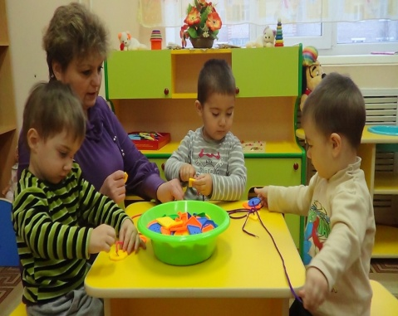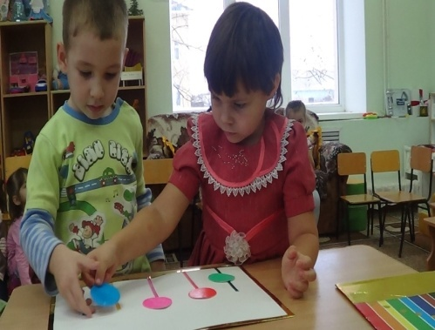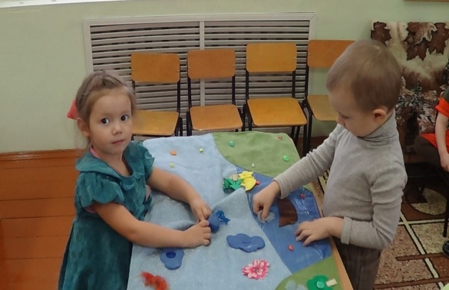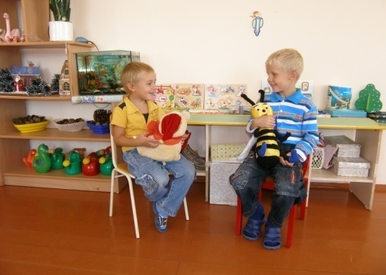
Для реализации и интеграции образовательных областей в ДОУ имеются другие кабинеты и помещения:

В ДОУ библиотека отсутствует.

Здание детского сада
Здание детского сада построено по типовому проекту и расположено в центре села Мраково Кугарчинского района Республики Башкортостан. Оно был введено в эксплуатацию в декабре 1992 года. В 2007 году был проведен капитальный ремонт здания. Его проектная мощность- 198 мест.

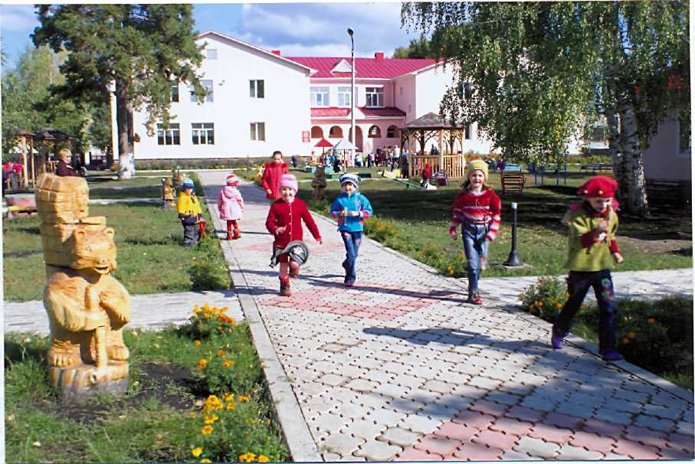

Оснащение прогулочных участков, их функциональность

Территория детского сада ровная. Газоны занимают 80-85% территории, остальная площадь приходится на асфальтовые и брусчатые дорожки.

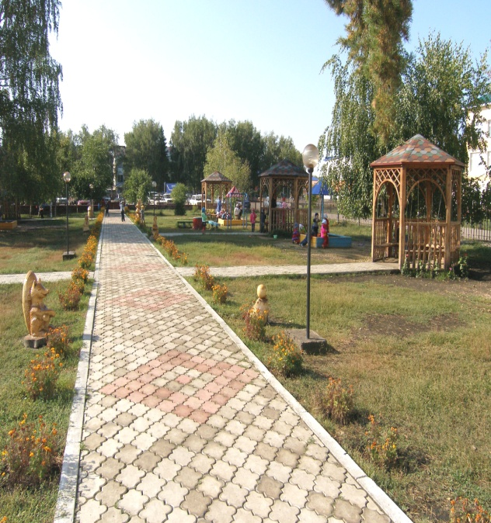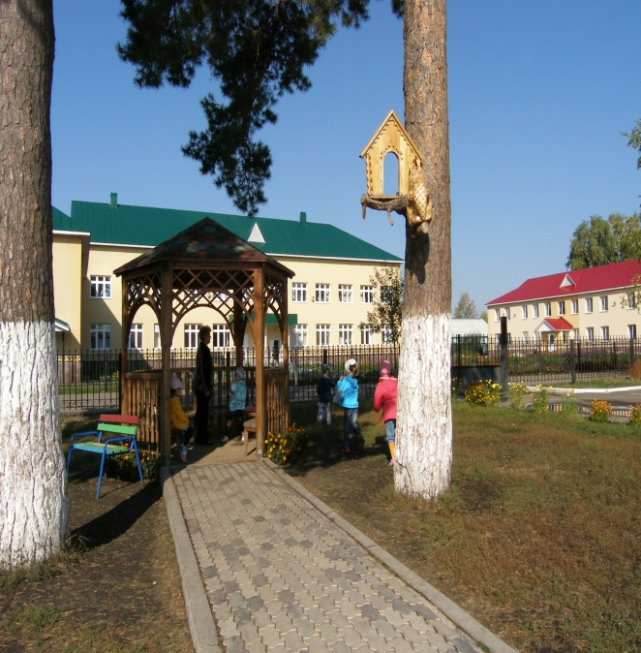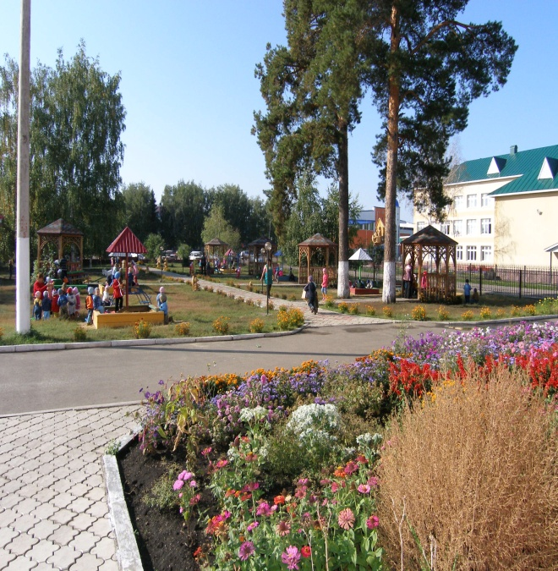

На территории имеются: групповые площадки с игровыми оборудованиями, способствующие развитию двигательной активности детей; песочницы; деревянные беседки; клумбы; фруктовый сад; «уголок леса»; небольшой огород, где старшие дошкольники имеют возможность выращивать редис, укроп, петрушку, лук, чеснок и цветники.
Проведено дополнительное озеленение в весенний период (посажены саженцы деревьев). Оборудована спортивная площадка.

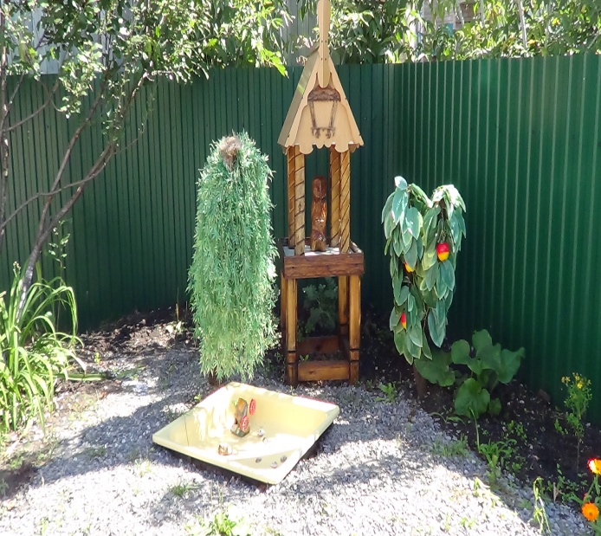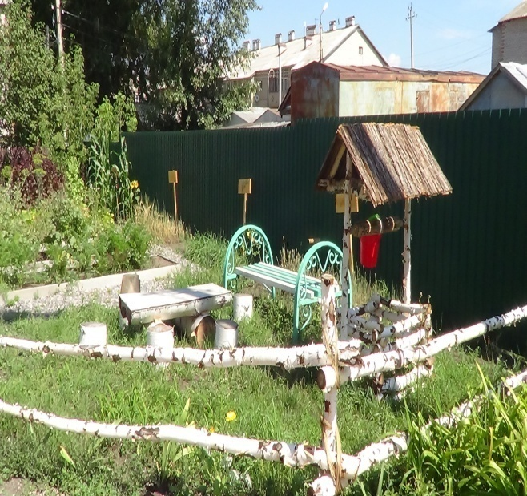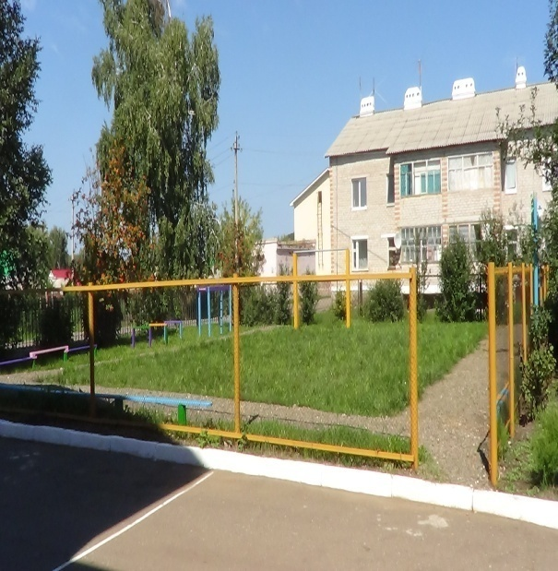

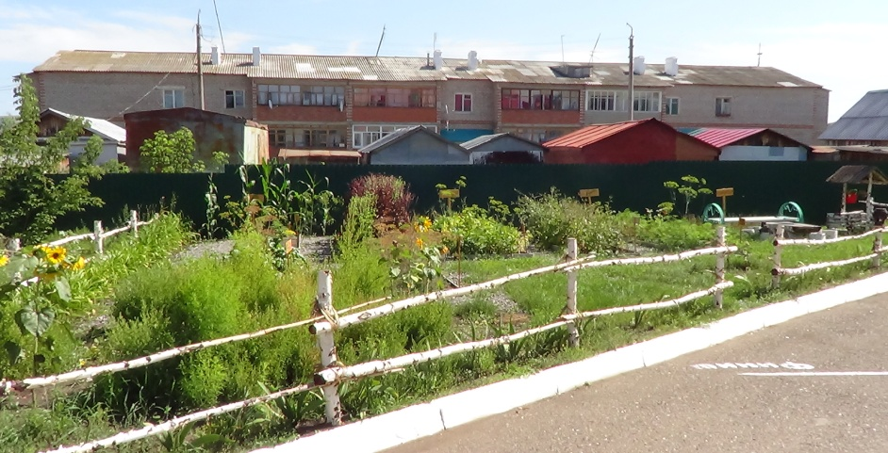

Технические ресурсы ДОУ

ДОУ оснащен современной информационно-технической базой: персональные компьютеры - 3 шт, ноутбук -1шт., принтер – 3 шт., цветной принтер – 1 шт., ксерокс – 1 шт., телевизор – 1 шт., музыкальные центры – 3 шт., DVD- плеер – 1 шт..


Наш детский сад, выполняя требования ФГОС ДО к материально-техническим условиям реализации образовательной программы, стремится сделать пребывание ребенка в ДОУ максимально безопасным, полезным и комфортным.

